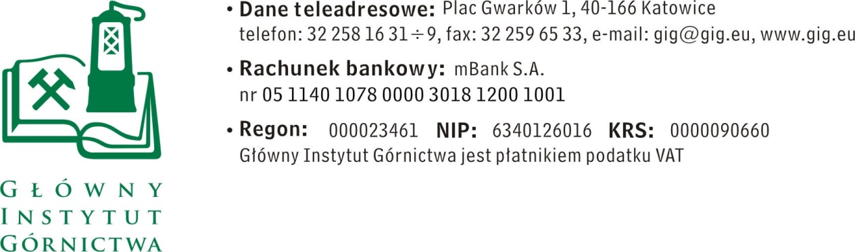

ZAPYTANIE OFERTOWE z dnia 10.10.2017 r.

Stworzenie platformy internetowej.

- Informacje ogólne
      - Zamawiający: Główny Instytut Górnictwa.
      - Do niniejszego zapytanie ofertowego nie stosuje się przepisów ustawy Prawo Zamówień Publicznych z dnia 29 stycznia 2004 r. (tekst jednolity Dz. U. 2017 r., poz. 1579).
      - Zamówienie realizowane jest w ramach Programu: Opracowanie systemu do monitoringu wybranych parametrów niskiej emisji w oparciu o zestaw podręcznych pyłomierzy frakcji wdychalnych zintegrowanych ze smartfonami i siecią internetową.”

- Opis przedmiotu zamówienia.

Przedmiotem zamówienia jest stworzenie serwisu www o następujących funkcjonalnościach:
- pobieranie danych z chmury Microsoft Azure IOT Hub (16 rodzajów danych z urządzeń pomiarowych),
- wizualizacja danych i manipulacja danymi w różnych postaciach: punktów na mapie, wykresów, statystyk w zależności od zakresu dat, czasu, urządzeń,
- strona główna powinna zawierać informacje o serwisie, właścicielu i możliwość zalogowania,
- bez zalogowania powinna być widoczna mapa polski tworzona dynamicznie z wizualizacją danych na obszarze wyznaczonym przez aktywne urządzenia,
- podstrona do logowania z indywidualnym kontem użytkownika z takimi funkcjami jak dostęp do archiwalnych danych, statystyki w formie tabelarycznej oraz graficznej na mapie i wykresów, eksport danych do pliku, udostępnianie danych za pomocą mediów społecznościowych, informacja o urządzeniach użytkownika , aktualną wersja programu, newsletter,
- strona powinna być przygotowana do wyświetlania reklam,
- rejestracja urządzeń oparta o unikalny klucz,
- oprawa graficzna zachowana w stylu strony www.gig.eu
- strona stworzona w infrastrukturze GIG z domeną gig.

- Termin wykonania zamówienia:
do 14 dni od daty zamówienia.

- Wymagania dotyczące Wykonawcy oraz oferty :
1. Wymagany termin ważności oferty: 30 dni od daty złożenia.
2. Ofertę należy złożyć na załączonym formularzu ofertowym – załącznik nr 1.
3. Do oferty należy dołączyć Pełnomocnictwo do reprezentowania wykonawcy, jeśli oferta została podpisana przez osobę nie wymienioną w dokumentach rejestrowych.

- Warunki płatności:
Zapłata wynagrodzenia nastąpi przelewem na rachunek bankowy Wykonawcy, w terminie do 30 dni liczony od daty dostarczenia do Zamawiającego prawidłowo wystawionej faktury VAT.

VI. Kryteria oceny ofert oraz wybór najkorzystniejszej oferty.
1. Zamawiający uzna za najkorzystniejszą i wybierze ofertę o najniższej cenie, która spełnia wszystkie wymagania określone w zapytaniu ofertowym.
2. Cena podana przez Wykonawcę nie będzie podlegała zmianie w trakcie realizacji zamówienia.

- Miejsce i termin składania ofert:
- Ofertę należy złożyć do dnia 17.10.2017 r. do godz. 12.00.
- Ofertę można złożyć drogą elektroniczną, faxem lub w siedzibie Zamawiającego:
Główny Instytut Górnictwa,
Plac Gwarków 1,
40-166 Katowice,
mail: phachula@gig.eu
- Osoba wyznaczona do kontaktów z wykonawcami:
mgr inż. Marcin Słota tel. (032) 259 22 12, e-mail: mslota@gig.eu
- Zamawiający zastrzega sobie prawo do unieważnienia zapytania ofertowego w każdej chwili, bez podania przyczyny.
5. Zamawiający na etapie oceny ofert ma prawo zwrócić się z pytaniami do wykonawcy w celu wyjaśnienia treści oferty. Wykonawca jest zobowiązany do udzielenie wyjaśnienie w terminie wskazanym przez Zamawiającego pod rygorem odrzucenia oferty
VIII. Załączniki:
1. Formularz oferty.
ZAPRASZAMY DO SKŁADANIA OFERT

Załącznik nr 1 do zapytania ofertowego

Nazwa/Imię i Nazwisko Wykonawcy:
.............................................................................................
Adres: ………………………………………………..…
NIP: ………………………………..…………………..
Nr tel.:…………………………………………………….
Adres e-mail: ……………………………….……………

Główny Instytut Górnictwa
Plac Gwarków 1
40-166 Katowice

OFERTA

z dnia ...................

Stworzenie platformy internetowej

- Oferujemy realizację przedmiotu zamówienia za cenę:
netto …...……...……… + VAT .........% ......................... =................................. zł brutto, słownie ………………………………………………………………………………………….

- Oświadczenie Wykonawcy:
2.1. Oświadczam, że cena brutto obejmuje wszystkie koszty realizacji przedmiotu zamówienia.
2.2. Oświadczam, że spełniam wszystkie wymagania zawarte w Zapytaniu ofertowym
2.3. Oświadczam, że uzyskałem od Zamawiającego wszelkie informacje niezbędne do rzetelnego sporządzenie niniejszej oferty.
2.4. Oświadczam, że uznaję się za związanego treścią złożonej oferty, przez okres 30 dni od daty złożenia oferty.
2.5. Oświadczam, że akceptuję warunki płatności opisane w zapytaniu ofertowym.

............................................................. .............................................................
(miejscowość, data) (podpis )

